**Звіт про удосконалення освітньої діяльності за результатами самооцінювання напрямку «Педагогічна діяльність педагогічних працівників закладу освіти »**

Відповідно до Законів України «Про освіту» (стаття 41, частини 3 ст.48) та «Про повну загальну середню освіту» (стаття 42), Порядку проведення моніторингу якості освіти, затвердженим наказом Міністерства освіти і науки України 16 січня 2020 року № 54, зареєстрованим в Міністерстві юстиції України 10 лютого 2020 року за № 154/34437, Методики оцінювання освітніх і управлінських процесів ЗЗСО, наказу МОНУ «Про затвердження методичних рекомендацій з питань формування внутрішньої системи забезпечення якості освіти у ЗЗСО» від 30.11.2020 №1480, Положення про внутрішню систему забезпечення якості освіти, Положення про моніторинг у КЗ «Некрасовський ліцей», з метою розбудови внутрішньої системи забезпечення якості освітньої діяльності та якості освіти у закладі освіти, постійного підвищення якості освітньої діяльності, використання системного підходу до здійснення моніторингу на всіх етапах освітнього процесу було проведено у 2024-2025 н.р. комплексне вивчення й самооцінювання якості освітньої діяльності за напрямом: «Педагогічна діяльність педагогічних працівників закладу освіти»,

СКЛАД

робочої групи проведення внутрішнього моніторингу за напрямком

«Педагогічна діяльність»

|  |  |  |
| --- | --- | --- |
| **Прізвище, ім’я, по батькові**  **робочої групи** | **Посада** | **Примітки** |
| Продеус Тетяна Дмитрівна | Учитель початкових класів | Освітній експерт |
| Капітанчук Марія | Учениця 10 класу | Учнівське врядування |
| Мазур Жанна Вікторівна | Заступник з навчально-виховної роботи | Голова групи |
| Кагляк Яна Олександрівна | Представник батьків | Член БК  10 класу |
| Коробейнікова Ірина Сергіївна | Учитель англійської мови | Секретар |

Методи збору інформації :

Спостереження

- за навчальним заняттям

Опитування

- анкетування:

*- анкети для учнів*

*- анкети для батьків*

*- анкети для педагогічних працівників*

- інтерв’ю

Вивчення документації

**Результати анкетування учителів (22 респонденти):**

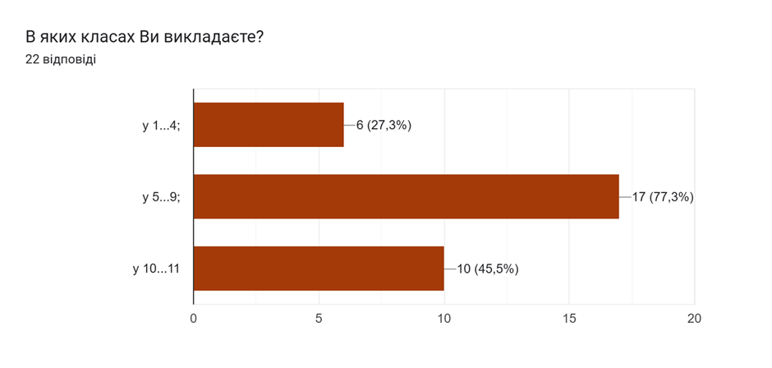

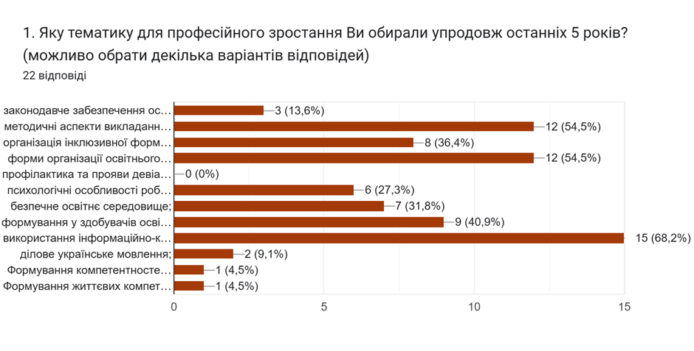

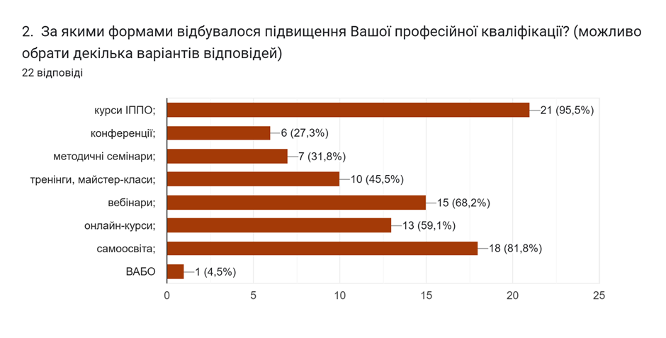

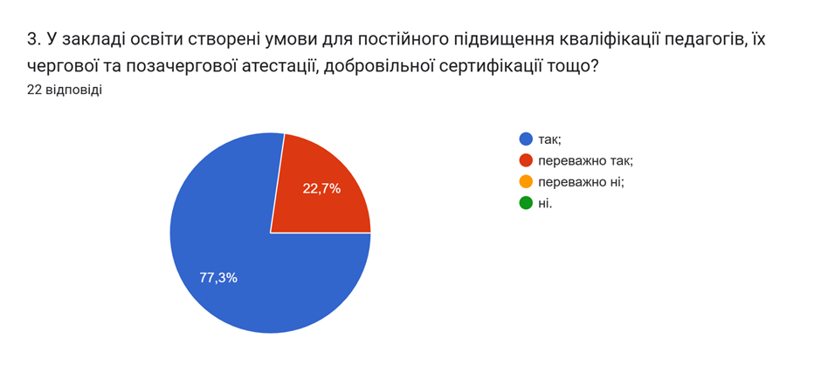

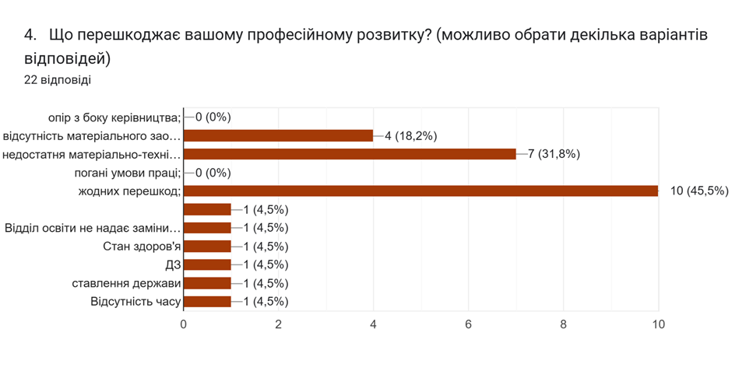

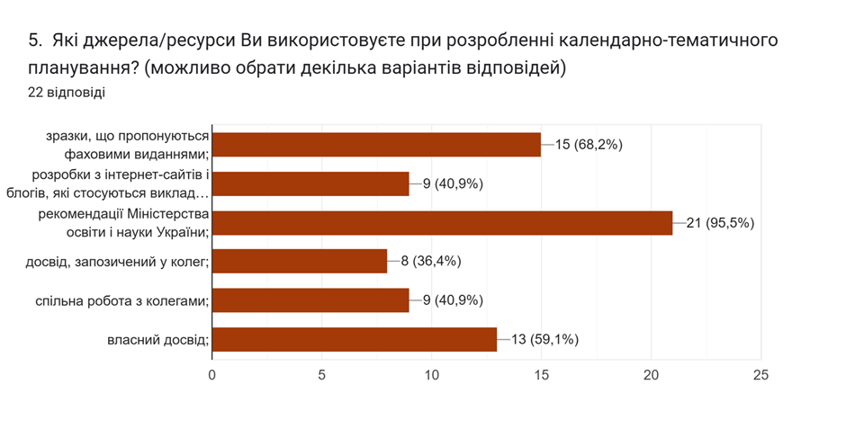

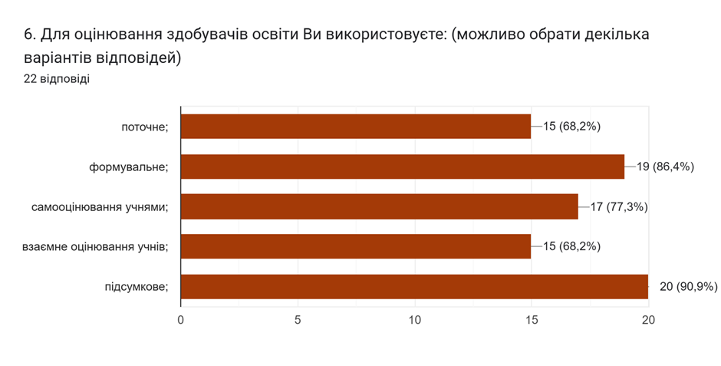

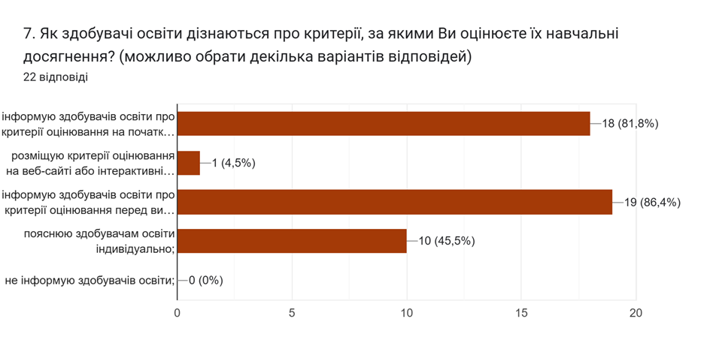

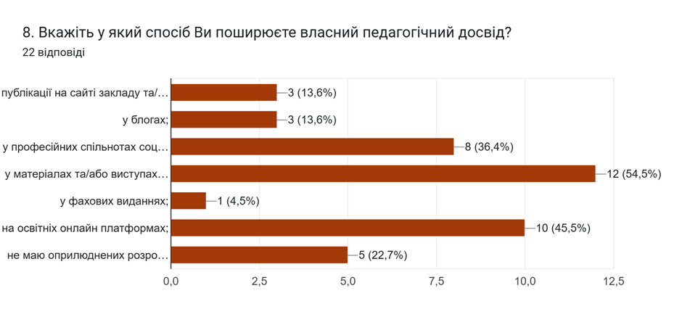

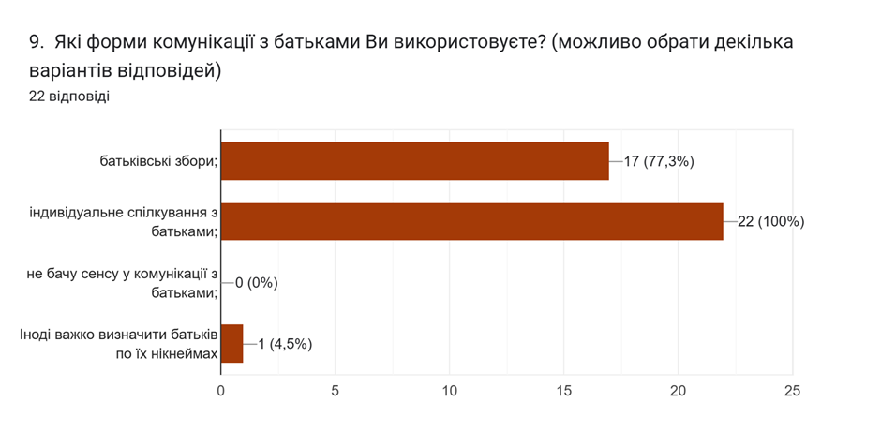

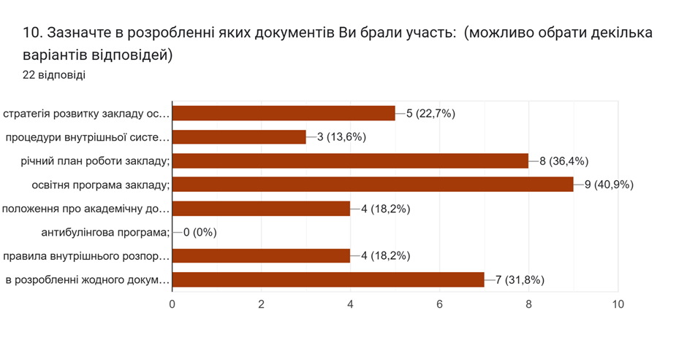

**Результати анкетування учнів (25 респондентів):**

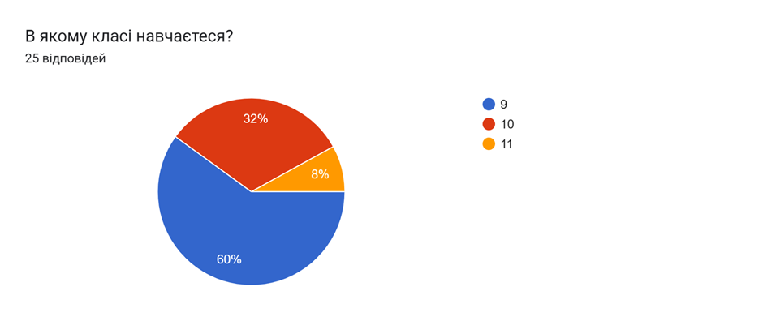

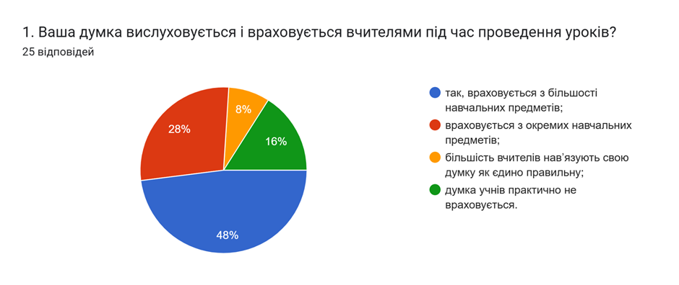

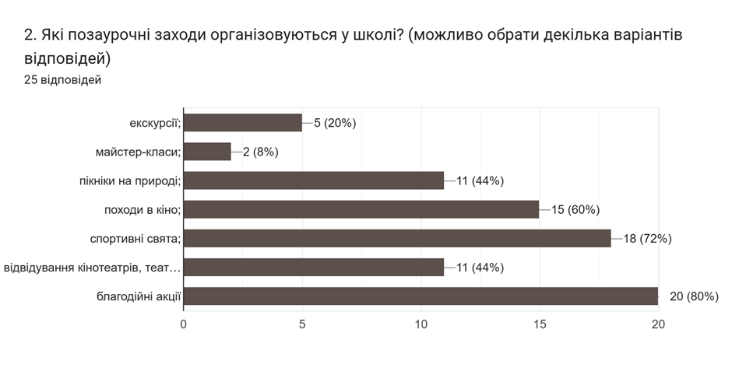

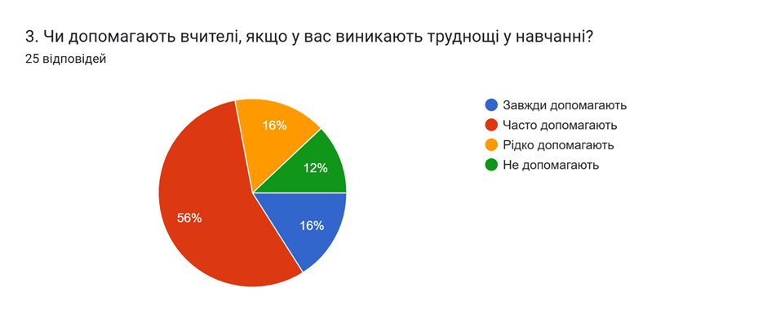

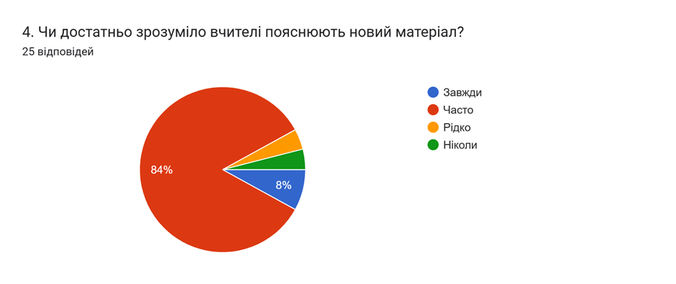

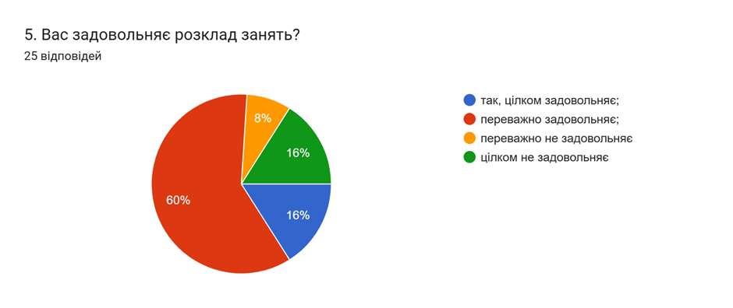

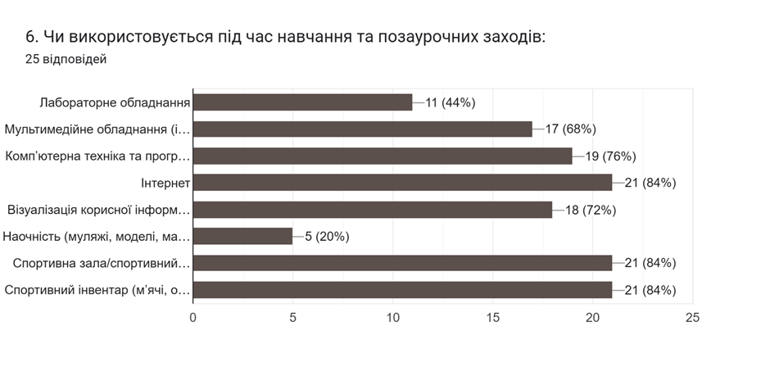

**Результати анкетування батьків (110 респондентів):**

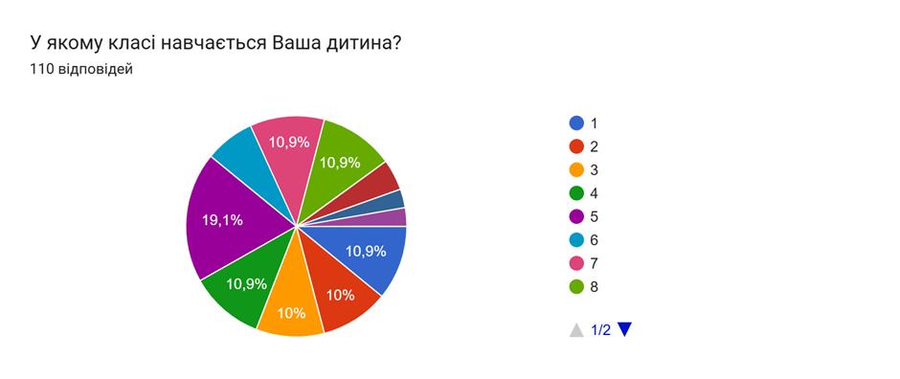

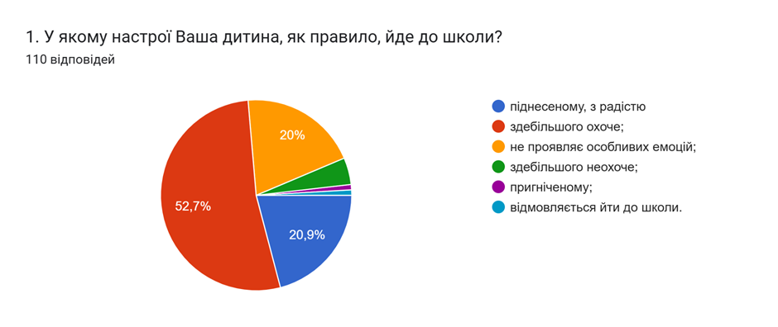

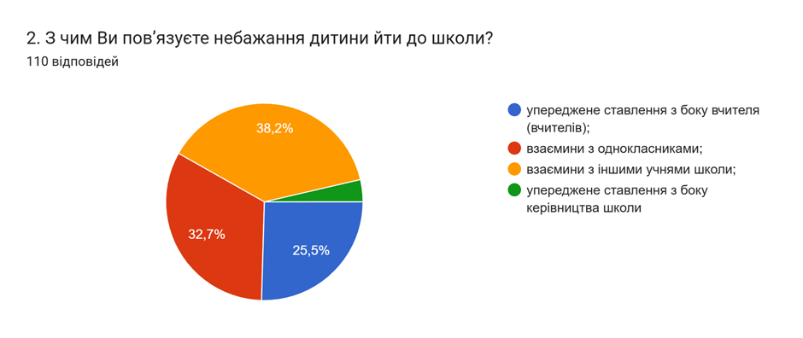

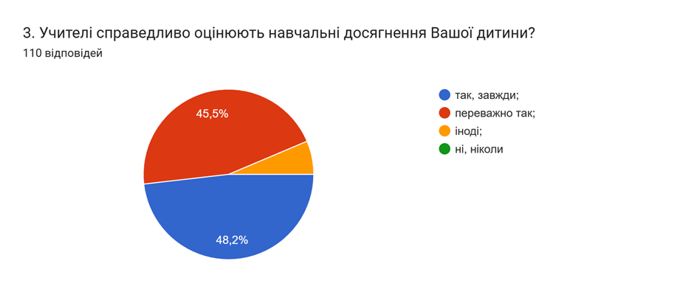

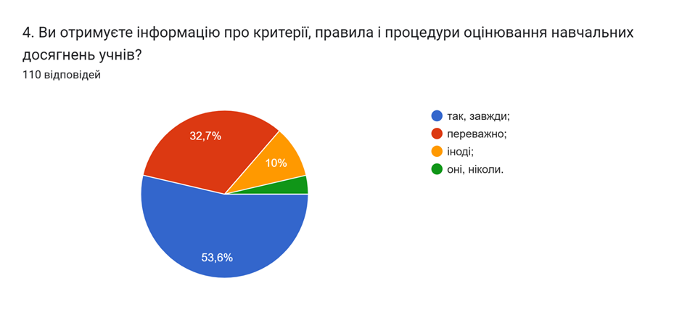

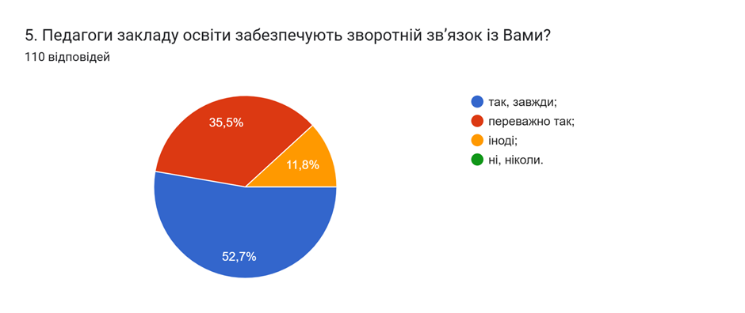

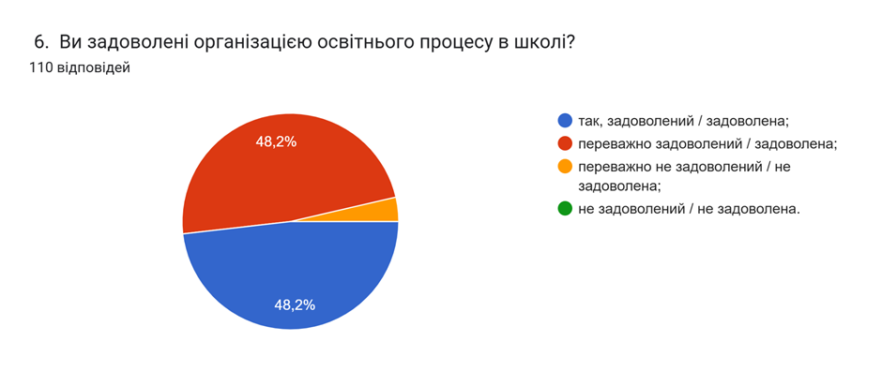

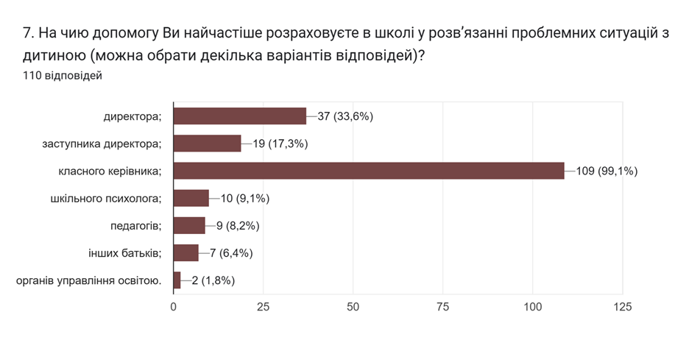

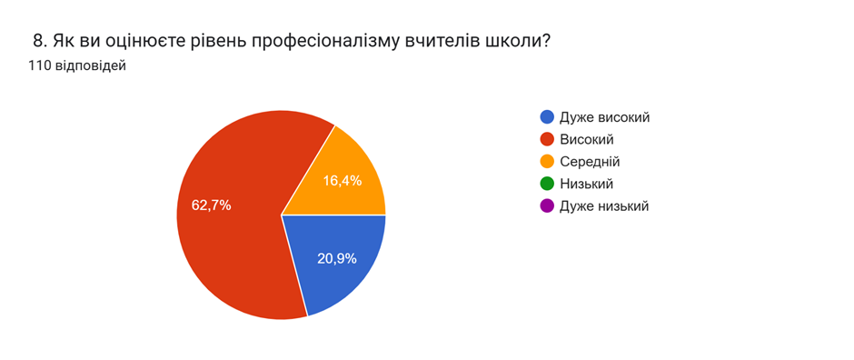

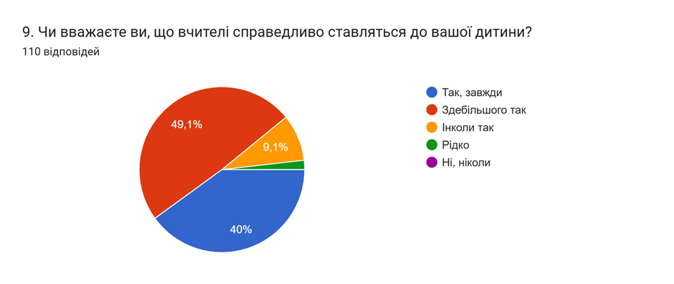

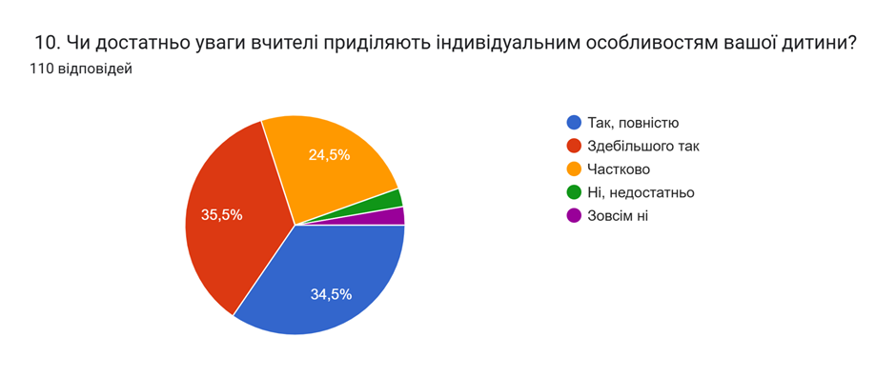

**Вимога 3.1. Ефективність планування педагогічними працівниками своєї діяльності, використання сучасних освітніх підходів до організації освітнього процесу з метою формування ключових компетентностей здобувачів освіти**

3.1.1. Педагогічні працівники планують свою діяльність, аналізують її результативність

Переважна більшість вчителів використовують календарно-тематичне планування, що відповідає освітній програмі закладу освіти , за потреби проводять коригування календарно-тематичного планування

Близько половини вчителів використовують готові зразки календарно-тематичного планування, таке використання шаблонів календарно-тематичного планування не враховує умови освітньої діяльності закладу освіти.

Вчителі, відповідно до свого бачення та умов роботи, самостійно визначають кількість годин на вивчення тієї чи іншої теми, можуть змінювати послідовність вивчення тем. Аналіз результативності планування роботи вчителя здійснюється після закінчення першого семестру та навчального року на засіданнях методичних об’єднань.

3.1.2. Педагогічні працівники застосовують освітні технології, спрямовані на формування ключових компетентностей і наскрізних умінь здобувачів освіти

Переважна більшість педагогічних працівників використовують освітні технології, спрямовані на оволодіння здобувачами освіти ключовими компетентностями та наскрізними уміннями

Це забезпечується шляхом використання проблемних питань, індивідуальних і групових завдань, відповідного спрямування навчального матеріалу тощо. У ході спостереження за проведенням навчальних занять був помітний розвиток оволодіння учнями такими ключовими компетентностями, як спілкування державною мовою, навчання впродовж життя, математична грамотність, компетентності у галузях природничих наук, культурна компетентність тощо. Частина учителів у ході роботи реалізують наскрізні уміння, спільні для всіх компетентностей, насамперед умінь, пов’язаних з екологічною безпекою і сталим розвитком, громадянською відповідальністю, здоров’ям і безпекою.

3.1.3. Педагогічні працівники беруть участь у формуванні та реалізації індивідуальних освітніх траєкторій для здобувачів освіти (за потреби)

Педагогічні працівники для дітей з ОПП (6 учнів) беруть участь у розробленні індивідуальних освітніх траєкторій, зокрема – складають завдання, перевіряють роботи, надають консультації, проводять оцінювання результатів навчання

Практика розроблення індивідуальних освітніх траєкторій для інших учнів (наприклад, тих, хто за підсумками річного оцінювання мають початковий рівень навчальних досягнень з окремих предметів та учнів-переможців інтелектуальних змагань тощо) майже не впроваджується в закладі освіти.

Ці проблеми можна вирішити через налагодження більш тісної та продуктивної співпраці шкіл з інклюзивно-ресурсними центрами, а також через зміну системи оплати праці педагогічним працівникам або ж введення додаткових оплачуваних годин для вчителів на реалізацію індивідуального навчання.

3.1.4. Педагогічні працівники створюють та/або використовують освітні ресурси (електронні презентації, відеоматеріали, методичні розробки, вебсайти, блоги тощо)

Частина педагогічних працівників створюють освітні ресурси різного спрямування і використовують їх у педагогічній діяльності. Можна назвати насамперед роздатковий дидактичний матеріал, електронні презентації, індивідуальні та групові завдання для роботи, розроблення електронних освітніх ресурсів для дистанційного навчання тощо. Окремі вчителі мають індивідуальні сайти і блоги. Є педагоги, які мають публікації у фахових виданнях.

Під час дистанційного навчання усі вчителі використовують освітній ресурс classroom;

3.1.5. Педагогічні працівники сприяють формуванню суспільних цінностей у здобувачів освіти у процесі їх навчання, виховання та розвитку

За критерієм можна зробити висновок, що більшість учителів використовують зміст предмета (курсу) для формування суспільних цінностей, виховання патріотизму у здобувачів освіти у процесі їхнього навчання, виховання та розвитку. Спостереження за навчальними заняттями виявило, що педагогічні працівники спрямовують зміст навчального матеріалу на виховання в учнів патріотизму, поваги до державної мови, культури, законів, розвивають в учнів загальнолюдські цінності (соціальну емпатію, толерантність, інклюзивну культуру тощо). Близько половини учителів розвивають в учнів навички співпраці та культуру командної роботи.

3.1.6. Педагогічні працівники використовують інформаційно-комунікаційні технології в освітньому процесі

Більшість педагогічних працівників застосовують інформаційно-комунікаційні технології в освітньому процесі

**Вимога 3.2. Постійне підвищення професійного рівня і педагогічної майстерності педагогічних працівників**

3.2.2. Педагогічні працівники здійснюють інноваційну освітню діяльність, беруть участь у освітніх проектах, залучаються до роботи як освітні експерти

Усі учителі мають можливість самостійно обирати різноманітні напрямів підвищення кваліфікації, які відповідають освітній програмі закладу освіти.

Педагогами були пройдені навчальні курси в інтерактивних проєктах «На урок», «Прометеус», EdEra. Вчителі також були учасниками неконференцій EdCampі. Аспекту підвищення кваліфікації педагогічних працівників приділяє значну увагу керівництво. Керівництво закладу освіти сприяє підвищенню кваліфікації вчителів, вдосконаленню їхньої педагогічної майстерності.

3.2.2.1. Педагогічні працівники беруть участь в інноваційній роботі (розроблення/адаптація, впровадження освітніх технологій, експериментальна робота), ініціюють та/або реалізують освітні проекти

Окремі педагогічні працівники беруть участь в інноваційній роботі (розроблення/адаптація, впровадження освітніх технологій, експериментальна робота), ініціюють та/або реалізують освітні проекти. Заклад бере участь в освітньому проєкті « STEAM». Два учителі є освітніми експертами

**Вимога 3.3. Налагодження співпраці зі здобувачами освіти, їх батьками, працівниками закладу освіти**

3.3.1. Педагогічні працівники діють на засадах педагогіки партнерства

Переважна більшість учителів працює на засадах педагогіки партнерства. Значна частина педагогів вислуховує та сприймає думки учнів. Викладання здійснюється відповідно до вікових та інтелектуальних можливостей учнів. Результати опитування учнів засвідчили, що думка переважної більшості учнів враховується під час навчальної діяльності, але не з усіх предметів. Також переважна більшість батьків вважає, що вчителі надають зворотний зв’язок щодо навчальної діяльності учнів.

3.3.2. Педагогічні працівники співпрацюють з батьками здобувачів освіти з запитань організації освітнього процесу, забезпечують постійний зворотній зв’язок

У закладі освіти загалом налагоджена конструктивна комунікація педагогічних працівників із батьками здобувачів освіти в різних формах (батьківські збори та індивідуальні бесіди)

Опитування батьків засвідчило, що переважна їх кількість задоволена або загалом задоволена комунікацією з педагогічними працівниками. Комунікація вліцеї ї здійснюється через індивідуальну роботу, консультування, спілкування в соцмережах.. Працює інтерактивна платформа для комунікування з батьками на базі АС «Нові знання». Для комунікації також використовується спільнота у мережі Facebook. За допомогою мережі Viber керівництво закладу комунікує з батьківським активом.

Аналізуючи критерій, можна зробити висновок, що в закладі освіти налагоджено професійну співпрацю, діють методичні об’єднання, діяльність яких характеризується різними формами взаємодії, ініціативами щодо забезпечення якості освіти закладом, активною участю в педагогічних радах. Практикується наставництво.

3.3.3. У закладі освіти існує практика педагогічного наставництва, взаємовідвідування та інших форм професійної співпраці

Аналізуючи критерій, можна зробити висновок, що в закладі освіти налагоджено професійну співпрацю, діють методичні об’єднання, діяльність яких характеризується різними формами взаємодії, ініціативами щодо забезпечення якості освіти закладом, активною участю в педагогічних радах, педагогічних читаннях. Практикується наставництво.

**Результат самооцінювання напрямку «Педагогічна діяльність педагогічних працівників закладу освіти » - достатній рівень**

**Рекомендації:**

Бажано розробляти календарно-тематичне планування з предметів (курсів) для окремих класів, враховуючи поглиблене і профільне вивчення окремих навчальних предметів.

Корисним було б провести засідання педагогічної ради, присвячене темі компетентнісного підходу у викладанні. Бажано пройти учителям онлайн-курси з цієї теми. Також корисним був би тренінг для вчителів.

Забезпечити системний підхід до планування, формування та реалізації індивідуальних освітніх траєкторій учнів, насамперед за заявами батьків. Під час розроблення індивідуальних освітніх траєкторій варто враховувати індивідуальні запити дітей, їхні можливості, індивідуальну швидкість опанування навчальним матеріалом.

На сайті закладу освіти у розділі «Вчителі» створити категорію, на якій розміщувати розробки, освітні ресурси, створені вчителями. Це буде сприяти розвитку іміджу школи та професійному вдосконаленню педагогів.

Важливо всім вчителям розвивати в учнів навички співпраці та культуру командної роботи. Це питання можна розглянути в структурі методичної роботи, присвятити йому засідання методичних об’єднань вчителів. Заслуговує на увагу створення творчої або проблемної групи вчителів, які б реалізовували цей напрям роботи.

Можливо, потрібно більше у змісті домашніх завдань залучати учнів до пошуку відповідей в ресурсах мережі Інтернет. Важливим питанням є також використання інтерактивних платформ, соціальних мереж для комунікування з учнями.

Вчителям варто займатися самоосвітою з питань освоєння нових пiдходiв до використання iнформацiйно-комунiкацiйних технологiй під час проведення навчальних занять, зокрема онлайнових сервісів, мобільних додаткiв, які дозволяють створювати інтерактивні вправи, тести тощо.

Педагогічну майстерність можна і потрібно вдосконалювати також і в межах закладу. Для цього можна започаткувати роботу науково-методичного семінару, проведення тренінгів з педагогічної майстерності тощо.

Керівництву закладу варто сприяти експертній роботі вчителів (УЦОЯО), їх залученню до експертної роботи в УЦОЯО, Державній службі якості освіти, експертизи підручників тощо.

Використовувати інтерактивні платформи для комунікування з батьками, де є можливість робити електронну розсилку.

Важливим аспектом удосконалення педагогічної діяльності є взаємовідвідування уроків між вчителями, навіть різного фаху. Це буде сприяти не лише поліпшенню педагогічної діяльності, але й сприяти взаємодовірі та співпраці між вчителями. Цю роботу слід поліпшити.

Член експертної групи: Тетяна ПРОДЕУС